**Conocemos el sistema monetario y los decimales para calcular los precios de venta de los germinados**

1. **PROPÓSITOS Y EVIDENCIAS DE APRENDIZAJE**

|  |  |  |
| --- | --- | --- |
| Competencias y capacidades | Desempeños (criterios de evaluación) | ¿Qué nos dará evidencia de aprendizaje? |
| Resuelve problemas de cantidad.   * Traduce situaciones a expresiones numéricas. * Comunica su comprensión sobre los números y las operaciones. | * Establece relaciones entre datos y una o más acciones de partir cantidades, para transformarlas en expresiones numéricas (modelo) con decimales. * Expresa con diversas representaciones y lenguaje numérico (números, signos y expresiones verbales) su comprensión del valor posicional de decimales hasta el décimo. | **Calcula precios de venta** haciendo uso de los decimales. |

|  |  |
| --- | --- |
| Enfoques transversales | Actitudes o acciones observables |
| Enfoque Ambiental | * Docentes y estudiantes promueven estilos de vida saludables, en armonía con el ambiente, al cultivar y promover el consumo de germinados. |
| Enfoque Orientación al bien común | * Docentes y estudiantes comparten siempre los bienes disponibles para ellos en los espacios educativos (recursos, materiales, instalaciones, tiempo, actividades, conocimientos) con sentido de equidad y justicia. |

1. **PREPARACIÓN DE LA SESIÓN**

|  |  |
| --- | --- |
| ¿Qué se debe hacer antes de la sesión? | ¿Qué recursos o materiales se utilizarán en la sesión? |
| * Entregar a los estudiantes las hojas con monedas y billetes recortables (Anexo 1). * Disponer del instrumento de evaluación en el que registrarás sus avances (Anexo 2, sesión 8). | * Monedas y billetes recortables * Tiras de fracciones * Hojas reutilizables * Papelógrafos y plumones * Limpiatipo |

1. **MOMENTOS DE LA SESIÓN**

|  |  |
| --- | --- |
| Inicio | Tiempo aproximado: 15 minutos |

**En grupo clase**

* Inicia la sesión conversando con los estudiantes sobre cómo se sienten hasta ahora con la producción de germinados que han realizado, y si están motivados con los resultados y la venta de los mismos. Consulta si alguna vez participaron en una venta o ayudaron a algún familiar en una tienda; luego, formula estas preguntas: ¿Cómo se escriben los precios?, ¿cómo escribirían “6 soles con 50 céntimos”? Permite que muestren cómo lo harían. Cualquiera fuese su respuesta, señala que es muy interesante; no corrijas ni apruebes. Comenta que en esta sesión resolverán un problema sobre una experiencia relacionada con el dinero.
* Presenta a los niños y las niñas el siguiente problema en un papelógrafo o de la forma que creas más conveniente. Solicita que lo escriban en sus cuadernos.

Maribel es una vendedora de germinados que cada día cuenta y toma nota de la cantidad de dinero que tiene en la caja de su tienda al finalizar el día. Hoy, su hijo Julio la ayudó a contar el dinero y le dictó lo siguiente:

* + 4 billetes de 10 soles
  + 4 monedas de 5 soles
  + Una moneda de 1 sol
  + 4 monedas de 50 céntimos
  + 5 monedas de 20 céntimos
  + 24 monedas de 10 céntimos

La mamá, luego de escuchar el dictado, escribió en su libreta “S/61,4”. Julio no entendió por qué su mamá había escrito esa cifra.

¿Es correcto o incorrecto lo que escribió la mamá de Julio?, ¿qué necesita saber Julio para comprender?, ¿por qué se usan los números decimales para expresar una cantidad de dinero?

**Familiarización con el problema**

* Comienza este proceso preguntando al grupo clase: ¿Cómo se llama la moneda peruana?, ¿cuántos tipos de monedas y billetes hay en el Perú?, ¿qué relación existe entre un billete y otro, entre una moneda y otra, entre un billete y una moneda? Anota o dibuja en la pizarra algunas equivalencias que seguramente los niños y las niñas ya conocen.
* Lean el problema juntos y pide que vayan identificando las monedas o los billetes que se mencionan y algunas equivalencias entre estos. Posiblemente, algunos/as ya pueden contar el dinero y determinar cuánto dinero hay; por eso, debes centrarlos en las preguntas del problema. Pide que respondan estas interrogantes: ¿De qué trata el problema?, ¿qué tienen que hacer para solucionarlo?
* **Comunica el propósito de la sesión:** “Hoy conocerán cómo el dinero en soles se expresa en números decimales”.
* Señala que durante la sesión estarás atento/a a las representaciones y equivalencias que realicen entre las cifras de los decimales.
* Acuerda, con los niños y las niñas, las normas de convivencia apropiadas para el trabajo de la presente sesión.

|  |  |
| --- | --- |
| Desarrollo | Tiempo aproximado: 65 minutos |

**Búsqueda y ejecución de estrategias**

**En grupos pequeños**

* Organiza a los estudiantes en equipos de trabajo e indica que coloquen sobre sus mesas las monedas y los billetes recortables.
* Permite que, por unos minutos, conversen entre ellos para aportar ideas sobre cómo resolver el problema e invítalos a comentarlas rápidamente.
* Ayúdalos a organizarse al interior de los equipos, de modo que todos participen en las representaciones con monedas y billetes.
* Formula algunas preguntas a partir de sus representaciones, con la finalidad de que los orienten en las equivalencias de las monedas y billetes, y otras que les permitan separar las que son mayores que la unidad y las que son menores.
* Es posible que realicen los canjes de las monedas según sus saberes previos:

Para trabajar hasta lo décimos no te detengas en lo que significan los céntimos o centésimos. Solo tómalo como denominación de esas monedas.

Considera que las monedas denominadas 10 céntimos dividen al sol (la unidad) en 10 partes.

Cinco de estas monedas forman 1 sol.

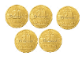

Dos de estas monedas forman 1 sol.



Deberían tener lo siguiente:

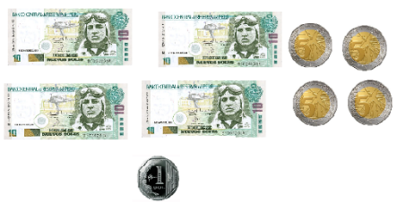 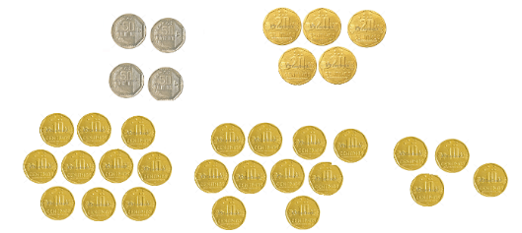

* Céntrate en las monedas de 1 sol y pregunta: ¿Qué denominaciones tienen las monedas?, ¿las monedas de 10 céntimos valen más o menos que la de 1 sol?, ¿cuántas monedas de 10 céntimos equivalen a 1 sol? Es importante que tomen conciencia de que el sol es la unidad y de cuántas partes dividen las monedas de 10 céntimos a esta unidad. Continúa preguntando: ¿Podemos representar con decimales estas monedas?, ¿a partir de qué fracción podemos escribir los decimales? Solicita que representen la moneda de 10 céntimos como fracción de sol.
* Acompáñalos con preguntas como las que se presentan a continuación y con orientaciones, para que obtengan lo siguiente:

¿Qué parte de la moneda de 1 sol representa la moneda de 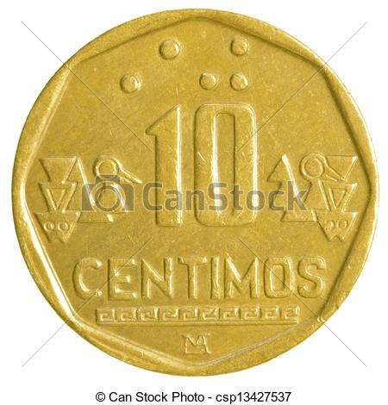? ¿Qué fracción representa? ¿Qué decimal corresponde a esta moneda?

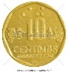

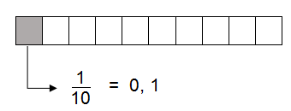

* Pide que continúen con las demás monedas menores que la unidad. Para las monedas de 20 céntimos, podrían realizar lo siguiente:

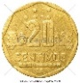🡪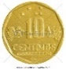

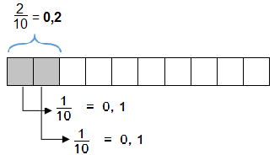

¿A cuántas monedas de 10 céntimos equivalen las monedas de 20 céntimos? Entonces, ¿qué parte de 1 sol representan?

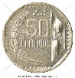 **🡪**

¿A cuántas monedas de 10 céntimos equivalen las monedas de 50 céntimos? Entonces, ¿qué parte de 1 sol representan?

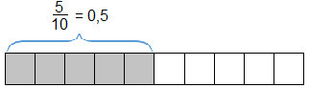

* Otra opción de representación podría ser lo aprendido en la sesión anterior de Matemática: hallando las fracciones decimales equivalentes con las Tiras de fracciones:

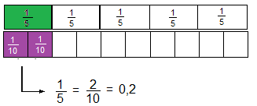

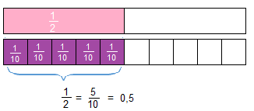

* Comenta con los integrantes de cada grupo que las monedas de 10 céntimos, 20 céntimos y 50 céntimos son décimos del sol. Aprovecha para recoger en el instrumento de evaluación el desempeño de los estudiantes.
* Invítalos a recordar lo que plantea el problema: se necesita determinar cuánto dinero hay y si la escritura de la mamá es correcta. Indica que escriban la expresión decimal que crean correcta y elaboren una explicación para la socialización.

**Socialización de las representaciones**

* Pide que al interior de los grupos cada uno/a explique cómo ha determinado la cantidad de dinero que hay y cómo la ha escrito. Luego, todos compararán lo que escribieron. Acompáñalos en este proceso con la siguiente pregunta clave: ¿Qué parte de 1 sol representa la moneda Resultado de imagen para monedas de 10 céntimos sol  dibujo? De aquí se desprenderán las expresiones decimales para las demás monedas y el total de dinero.

**Reflexión y formalización**

**En grupo clase**

* Haz un breve repaso de lo que hasta el momento han realizado los estudiantes. Comenta las discusiones en los grupos sobre la escritura en decimales de lo que representa cada moneda y sobre las equivalencias entre monedas que usaron para determinar la cantidad de dinero que tenía la mamá de Julio.
* Escribe en la pizarra algunos de los resultados que han obtenido e invítalos a interpretar lo que significan:

|  |  |
| --- | --- |
| Resultado de imagen para monedas de 10 céntimos sol  dibujo | 🡪 0,5 significa “5 décimos” |
| Resultado de imagen para monedas de 10 céntimos sol  dibujo | 🡪 0,1 significa “1 décimo” |
| Resultado de imagen para monedas de 10 céntimos sol  dibujo | 🡪 0,2 significa “2 décimos” |
|  | 🡪 Significa “66 soles y 4 décimos” |

* Plantea las siguientes interrogantes: ¿Cómo podemos representar estas cantidades en el tablero de valor posicional?, ¿dónde se colocan las unidades en el tablero?, ¿cuántas unidades conforman una decena?, ¿cuántos décimos conforman una unidad?, ¿se podrá agregar una columna más a la derecha del tablero para los décimos?, ¿cómo funcionaría? Mientras planteas las preguntas, construye un tablero y, con la participación de los niños y las niñas, escribe los decimales de arriba. También, ensaya cómo se descomponen estos números:

**Expresiones decimales**

|  |  |  |  |  |  |
| --- | --- | --- | --- | --- | --- |
| **D** | **U** |  | **d** |  |  |
|  | 0 | **,** | 5 | 🡪 | 0U 5d |
|  | 0 | **,** | 1 | 🡪 | 0U 1d |
|  | 0 | **,** | 2 | 🡪 | 0U 2d |
| 6 | 6 | **,** | 4 | 🡪 | 6D 6U 4d |

* Pide a los estudiantes que vuelvan a leer el problema y comuniquen sus respuestas a las preguntas. Escríbelas en la pizarra, a partir de lo que ellos te dicten o respondan:

1. ¿Es correcto o incorrecto lo que escribió la mamá de Julio?

Lo correcto es S/66,4. Se lee: “Sesenta y seis soles y 4 décimos”.

1. ¿Qué necesita saber Julio para comprender?
   * Que el sol  se divide en 10 monedas Resultado de imagen para monedas de 10 céntimos sol  dibujo y cada una de esas constituye “un décimo” o “0,1”.
   * Que las monedas 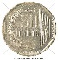 y 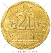constituyen también décimos; por ejemplo, “5 décimos”.
   * Que los decimales se componen de unidades, decenas, etc., y décimos.
2. ¿Por qué se usan los números decimales para expresar una cantidad de dinero?

Porque el dinero se compone de soles, y hay monedas que dividen el sol en 10 partes iguales. Por eso se expresan con números decimales.

**Plantea otros problemas**

* Anima a los niños y las niñas a resolver el siguiente problema:

Julio quiere comprender mejor cómo escribir la cantidad de dinero con decimales. Ayúdalo a completar las siguientes equivalencias y los números decimales:

|  |  |  |  |  |
| --- | --- | --- | --- | --- |
| 20 décimos | = | ____ unidades | = | ____ |
| 24 décimos | = | ____ unidades | = | ____**,** ____ |
| 15d | = | ____ U ____d | = | ____**,** ____ |
| 35d | = | ____ U ____d | = | ____**,** ____ |
| 40U 12d | = | ____ U ____ d | = | ____ **,** ____ |
| 20 décimos | = | ____ unidades | = | ____ **,** ____ |
| 30 décimos | = | ____ unidades | = | ____ **,** ____ |

* Oriéntalos en la resolución a partir de lo trabajado y pon especial atención cuando representen las unidades con coma decimal y cero, es decir: 2 = 2,0.

|  |  |
| --- | --- |
| Cierre | Tiempo aproximado: 10 minutos |

* Revisa todo el proceso que realizaron los estudiantes para resolver el problema. Pregúntales: ¿De qué trataba el problema?, ¿cómo lo hemos resuelto?, ¿qué descubrimos sobre las monedas?, ¿por qué el valor de algunas monedas se escriben como decimales?
* Verifica con ellos si se cumplió el propósito de la sesión e indica que escriban en sus cuadernos si consideran que tienen muchas dificultades en este tipo de problemas o se sienten seguros respecto a sus desempeños.

1. **REFLEXIONES SOBRE EL APRENDIZAJE**

* ¿Qué avances tuvieron los estudiantes?
* ¿Qué dificultades tuvieron los estudiantes?
* ¿Qué aprendizajes debo reforzar en la siguiente sesión?
* ¿Qué actividades, estrategias y materiales funcionaron y cuáles no?

**Anexo 1**

**Quinto grado**

**Monedas y billetes**

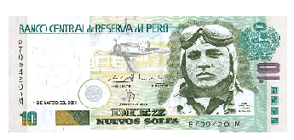 

** **

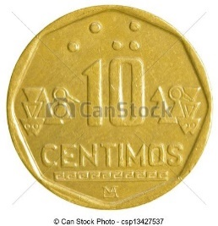    

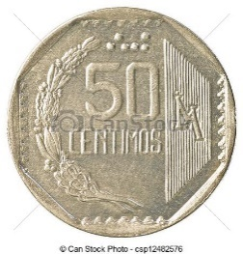   

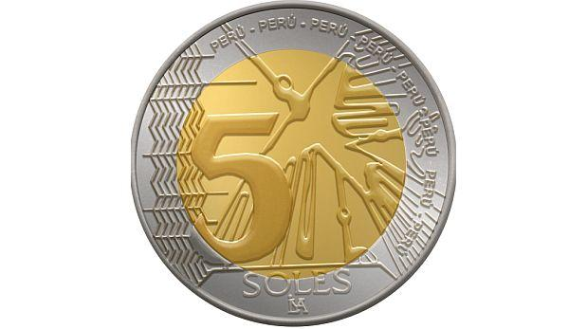

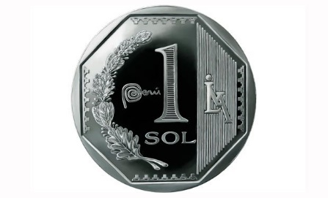     

    

    

    

**c**

